ФИО участника: Денисенко Полина Емельяновна

Возраст: 58 лет

Адрес: 662161 Красноярский край, город Ачинск, м-он 4 дом 25 кв. 60

Контактный телефон: 89232929298, [ds-34@krasmail.ru](mailto:ds-34@krasmail.ru)

Место работы: МБДОУ «Д/с ОВ № 34»

Должность: Воспитатель

Дорога в садовое общество Аргинское Несанкционированная свалка в 800 метрах от города с обеих сторон дороги протяженностью в 300 метров.

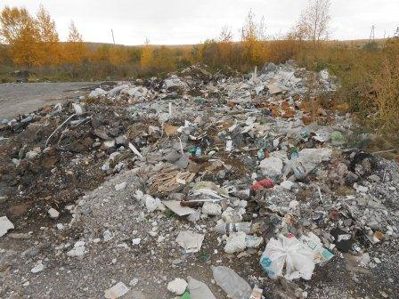

Ачинск Улица Чкалова-12 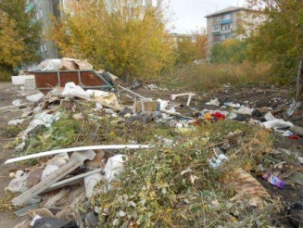

Ачинск Свалка в гаражном обществе №18

Ачинск Свалка в гаражном обществе №37

